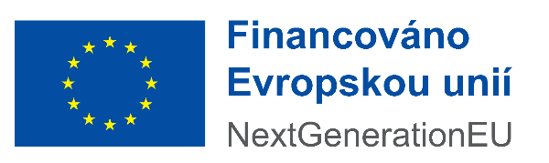
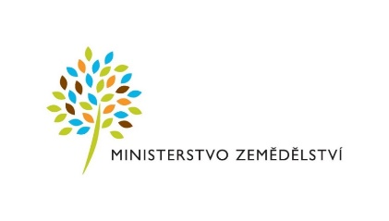

Rekonstrukce VD Velká Bukovina I.- IV.

Smlouva o dílo

Uvedený projekt je spolufinancován Evropskou unií z fondu Next Generation EU v rámci programu Ministerstva zemědělství.

